Технологическая карта урока по учебному предмету «Мир природы и человека»
с использованием электронного обучения и
дистанционных образовательных технологий, 4 класс
(разработанного в соответствии с ФГОС образования обучающихся с умственной отсталостью
(интеллектуальными нарушениями) 1 вариант).

Тема урока | «Влияние солнца на смену времен года»
Цель | Раскрыть значение солнца для всех живых организмов и его влияние на смену времен года.

Задачи урока:

Образовательные: | Коррекционно-развивающие: | Воспитательные:
формирование представления о влиянии солнца на смену времен года | развитие памяти, мышления, внимания через выполнение игр и заданий. | воспитание интереса и бережного отношения к природе, самостоятельности, интереса к предмету.

Формирование базовых учебных действий (БУД)

Познавательные | Личностные | Регулятивные | Коммуникативные
- выполнять анализ объектов и явлений с целью выявления (определения) общих признаков и отличительных особенностей;  - работать с несложной по содержанию и структуре информацией (понимать изображение, текст, и т.д.) | - расширять представления о влиянии солнца на смену времен года;  - осознавать необходимость  внимательного, вдумчивого и бережного отношения к природе,  к своему здоровью | - осуществлять контроль собственной деятельности | - слушать и вступать в виртуальный диалог с учителем, участвовать в выполнении коллективного задания

Обеспечение образовательного процесса с использованием электронного обучения и
дистанционных образовательных технологий

Средства обеспечения образовательного процесса (оборудование/ программы) | - компьютер с доступом в Интернет;  - Презентации Microsoft PowerPoint;  - аудио и видеофайлы;  - текстовые документы, созданные в формате Microsoft Word
Методы обучения | По характеру учебной деятельности: репродуктивный, проблемный, поисковый, объяснительно-иллюстративный.  По источнику учебного материала: словесные, наглядные, практические.
Формы контроля и диагностики достижения результатов обучения | Индивидуальная форма диагностики достижения результатов обучения
Приемы использования электронного обучения и дистанционных образовательных технологий | Сетевые технологии, построенные на использовании сети Интернет

Ход урока

Деятельность учителя | Продуцирование (воспроизведение) материала урока  на мониторе | Деятельность учащихся
I. Организационный момент
Настроение на положительные эмоции, способствование созданию внутреннего комфорта. | Добрый день, ребята! Приветствую вас на уроке "Мир природы и человека"  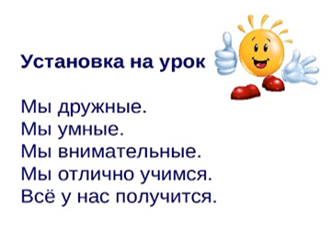 | Просмотр изображения и учащиеся настраиваются на урок
II. Сообщение темы и цели урока
Определение темы урока | Отгадав загадку, вы узнаете, о чем пойдет речь на уроке.  Ты весь мир наш освещаешь,  Ты тепло всем посылаешь,  Улыбаешься в оконце  И зовут тебя … (Солнце)  Сегодня мы познакомимся с темой: «Влияние солнца на смену времен года»  Повторим:  - Что такое солнце;  Узнаем:  - как влияет солнце на смену времен года;  - зачем солнце нужно растениям;  - какую пользу солнце приносит животным;  - как солнце влияет на человека.  Научимся:  - работать со схемой;  - работать с тестом. | Учащиеся отгадывают загадку  Учащиеся знакомятся с планом работы на уроке
III. Изучение нового материала
Актуализация знаний  Цель: дать возможность самостоятельно изучить новый материал.  1.Раскрыть понятие «солнце».  2.Влияние солнца на смену времен года.  3. Значение солнца для растений и животных.  4. Влияние солнца на человека. | 1.Что такое солнце?  Солнце – центральное небесное светило Солнечной системы, имеет форму гигантского раскаленного круга, который излучает свет и тепло.  Солнце – огромная звезда в бесконечном космосе. Уже миллиарды лет Солнце постоянно выделяет энергия, которая доходи до Земли в виде света и тепла. Солнце освещает и обогревает все, что есть на нашей планете. Солнце - источник жизни на Земле. Если бы Солнце погасло, то через несколько недель на Земле не осталось бы никакой жизни. Именно благодаря солнечному теплу вода может испаряться из океанов, а потом выпадать на землю животворными дождями.  Только солнечный свет и тепло дают возможность роста для растений, которые обеспечивают нас пищей. Только свет Солнца способствует образованию кислорода и выделения его в воздух зелеными растениями. Кислород необходим для дыхания всех живой природы. Солнце – источник жизни на Земле.  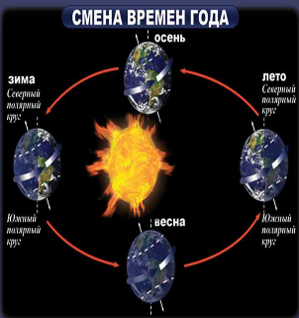  2.Влияние солнца на смену времен года.  Смена времен года происходит потому, что ось Земли наклонена.  Когда Земля вращается вокруг Солнца, ее наклонённая ось всегда указывает в одном и том же направлении. В течение года разные части Земли получают прямые солнечные лучи.  Когда Северный полюс наклоняется к Солнцу, в Северном полушарии лето. Когда Южный полюс наклоняется к Солнцу, в Северном полушарии зима.  3. Значение солнца для растений и животных.  Любят солнце и тепло животные, насекомые, змеи и ящерицы. От него они становятся подвижнее, быстрее. И вообще солнечное тепло намного важнее животным чем, солнечный свет, потому что многие животные живут в пещерах, под землей и обходятся без света, а вот без тепла обойтись не могут.  Солнечный свет и тепло, нужны не только животным, но и растениям. Они растут, цветут, дают плоды и семена только в теплую погоду. Зимой растения спят. Если некоторые животные могут жить без солнечного света, то растения жить без него не могут, потому что Солнце помогает растениям питаться.  4. Влияние солнца на человека.  Солнечный свет обладает целебной силой. Под воздействием солнечного, света улучшается состояние здоровья. В человеческом организме вырабатывается витамин Д, который активно участвует в укреплении костей, зубов, ногтей. Витамин Д человек получает во время пребывания на солнце. | Учащиеся знакомятся с учебным материалом
Физкультминутка
Динамическая минутка | 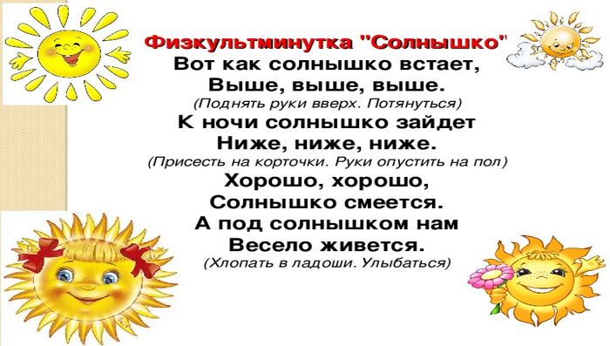 | Учащиеся выполняют динамическую минутку
IV. Закрепление изученного на уроке
Вывод по результатам изучения нового материала.  Практическое применение знаний.  Цель: дать возможность самостоятельно изучить новый материал с помощью практической деятельности.  Работа с учебником  Задание: Составь рассказ по схеме  1. Найди схемы лета и осени.  2. Сравни как солнце светит летом и осенью (ответ запиши в тетрадь).  Игра "Да" или "нет" | Сегодня на уроке мы узнали, что благодаря солнцу происходит смена времен года и изменения в них.  Смена времен года зависит от высоты солнца над землей. Зимой солнце светит да не греет. Солнце низко над землей. Весной оно поднимается выше. Летом солнце высоко, а осенью с каждым днем все ниже и ниже.  Если б не было Солнца, Земля окунулась бы в темноту. Закройте глаза – темно. А чтобы стало светло и солнышко заглянуло в класс, давайте вместе позовем его: «Солнышко, солнышко, выгляни в окошечко…»  Благодаря солнцу происходит смена времен года. Мы знаем, что у нас сейчас осень потом будет зима, после весны, наступит лето. Каждый день сменяется ночью. И это время мы называем сутки. Солнце днем у нас греет землю не одинаково, сильнее оно греет днем в полдень, слабее утром и вечером.  Задание: Составь рассказ по схеме  1. Найди схемы лета и осени.  2. Сравни как солнце светит летом и осенью (ответ запиши в тетрадь).  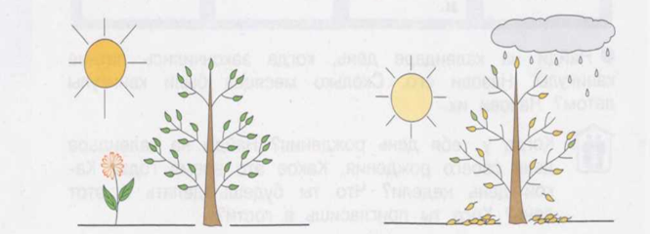  Выполнив следующее задание, вы сможете закрепить знания  Игра "Да" или "нет"  Инструкция для учащихся:  1. Внимательно прочитайте вопрос.  2. Не торопитесь, подумайте!  4. Вам нужно выбрать один правильный ответ: "да" или "нет".  5. После прохождения теста вы узнаете свою оценку.  6. Не забудьте подписать свою работу в соответственном поле (после окончания тестирования)  Игра «Да или нет»  - Солнце – это планета? (нет)  - Солнце очень горячее? (да)  - Солнце - это звезда? (да)  - Солнце относится к объектам живой природы? (нет)  - Земля двигается вокруг Солнца? (да)  - Солнце имеет большое значение для живой природы? (да) | Работа со схемой.  Выполнения задания в тетради  Выполнение задания, согласно инструкции
V. Подведение итога урока
Рефлексия  Домашнее задание | Самооценка (рефлексия)  Для подведения итогов нашего урока выполните следующее задание:  Оцените себя выбрав вариант ответа, который соответствует вашей работе на уроке.  Результаты этого опроса не будут опубликованы после вашего ответа.  • Всё получилось отлично!  • Всё получилось, но есть ошибки.  • Пока не всё получилось, но следующий раз получится.  Домашнее задание:  1.Написать рассказ «Солнце», в котором должны описать какую пользу приносит солнце для окружающего мира.  2. Нарисовать солнышко.  3. Сфотографировать страницу в тетради и отправить текстовым файлом для оценивания. | Выполнение задания, согласно инструкции  Ознакомление с домашним заданием

